**МИНОБРНАУКИ РОССИИ**

**Санкт-Петербургский государственный**

**электротехнический университет**

**«ЛЭТИ» им. В.И. Ульянова (Ленина)**

**Кафедра МО ЭВМ**

отчет

**по лабораторной работе №4**

**по дисциплине «Операционные системы»**

Тема: **Обработка стандартных прерываний**

|  |  |  |
| --- | --- | --- |
| Студент гр.0382 |  | Литягин С.М. |
| Преподаватель |  | Ефремов М.А. |

Санкт-Петербург

2022

## Цель работы.

В архитектуре компьютера существуют стандартные прерывания, за которыми закреплены определенные вектора прерываний. Вектор прерываний хранит адрес подпрограммы обработчика прерываний. При возникновении прерывания, аппаратура компьютера передает управление по соответствующему адресу вектора прерывания. Обработчик прерываний получает управление и выполняет соответствующие действия.

В лабораторной работе №4 предлагается построить обработчик прерываний сигналов таймера. Эти сигналы генерируются аппаратурой через определенные интервалы времени и, при возникновении такого сигнала, возникает прерывание с определенным значением вектора. Таким образом, управление будет передано функции, чья точка входа записана в соответствующий вектор прерывания.

## Задание.

1. Для выполнения лабораторной работы необходимо написать и отладить программный модуль типа .EXE, который выполняет следующие функции:

- проверяет, установлено ли пользовательское прерывание с вектором 1Ch;

- устанавливает резидентную функцию для обработки прерывания и настраивает вектор прерываний, если прерывание не установлено, и осуществляется выход по функции 4Ch прерывания int 21h;

- если прерывание установлено, то выводится соответствующее сообщение и осуществляется выход по функции 4Ch прерывания int 21h.

- выгрузка прерывания по соответствующему значению параметра в командной строке /un. Выгрузка прерывания состоит в восстановлении стандартного вектора прерываний и освобождении памяти, занимаемой резидентом. Затем осуществляется выход по функции 4Ch прерывания int 21h.

Для того, чтобы проверить установку прерывания, можно поступить следующим образом. Прочитать адрес, записанный в векторе прерывания. Предположим, что этот адрес указывает на точку входа в установленный резидент. На определенном, известном смещении в теле резидента располагается сигнатура, некоторый код, который идентифицирует резидент. Сравнив известное значение сигнатуры с реальным кодом, находящимся в резиденте, можно определить, установлен ли резидент. Если значения совпадают, то резидент установлен. Длина кода сигнатуры должна быть достаточной, чтобы сделать случайное совпадение маловероятным.

Программа должна содержать код устанавливаемого прерывания в виде удаленной процедуры. Этот код и будет работать после установки при возникновении прерывания. Он должен выполнять следующие функции:

- сохранить значения регистров в стеке при входе и восстановить их при выходе;

- при выполнении тела процедуры накапливать общее суммарное число прерываний и выводить на экран. Для вывода на экран следует использовать прерывание int 10h, которое позволяет непосредственно выводить информацию на экран.

2. Запустите отлаженную программу и убедитесь, что резидентный обработчик прерывания 1Ch установлен. Работа прерывания должна отображаться на экране, а также необходимо проверить размещение прерывания в памяти. Для этого запустите программу ЛР3, которая отображает карту памяти в виде списка блоков МСВ. Полученные результаты поместите в отчет.

3. Запустите отлаженную программу еще раз и убедитесь, что программа определяет установленный обработчик прерываний. Полученные результаты поместите в отчет.

4. Запустите отлаженную программу с ключом выгрузки и убедитесь, что резидентный обработчик прерывания выгружен, т.е. сообщения на экран не выводятся, а память, занятая резидентом, освобождена. Для этого также следует запустить программу ЛР3. Полученные результаты поместите в отчет.

5. Ответьте на контрольные вопросы.

## Выполнение работы.

1. Был написан .EXE модуль, в котором реализованы следующие процедуры:

- процедура MY_INT – пользовательский обработчик прерывания;

- процедура IS_FLAG – проверка нахождение в командной строке параметра /un (устанавливает в AL 0, если параметр не установлен; 1 – если установлен);

- процедура IS_LOAD – проверяет, не установлен ли пользовательский обработчик прерывания в память (проверяется при помощи сигнатуры, указанной в теле резидента; устанавливает в AL 1, если установлена; 0 – если не установлена).

- процедура MY_INT_LOAD – устанавливает пользовательский обработчик прерывания

- процедура MY_INT_UNLOAD – выгрузка обработчика прерывания.

В процедуре MAIN сначала вызывается процедура IS_ FLAG. Полученное значение сохраняется в регистр BX. Затем вызывается процедура IS_LOAD. Значение в регистре AL сравнивается с 0.

Если равно, то обработчик не установлен. Переходим на метку not_loaded. Сравниваем значение в регистре BL с 0. Если не равно, то параметр /un не был передан – выводим соответствующее сообщение. Если не равно – переходим на метку int_load. Тут вызываем процедуру MY_INT_LOAD и выводим сообщение о загрузке обработчика.

Если не равно, то обработчик уже установлен. Проверяем значение в регистре BL. Если не 0 – то вызываем процедуру MY_INT_UNLOAD и выводим сообщение о выгрузке обработчика. Если 0 – то выводим сообщение о том, что обработчик уже установлен.

Результат вызова программы представлен на рисунке 1.

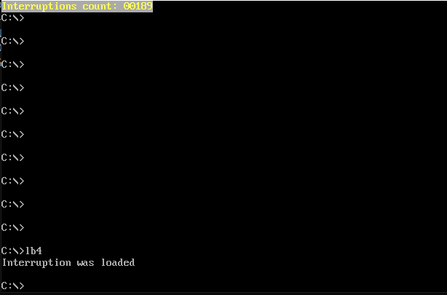

Рисунок 1 – результат первого шага

2. Для выполнения данного шага воспользуемся программой lb3_1 из предыдущей лабораторной работы. Результат представлен на рисунке 2. Как можно заметить, обработчик прерывания действительно загружен в память.

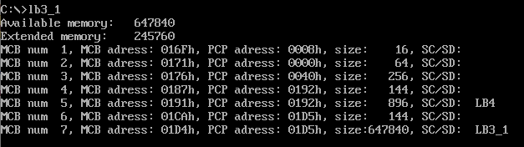

Рисунок 2 – Результаты второго шага

3. При повторном запуске программы действительно выводится сообщение о том, что обработчик уже установлен. Вывод сообщения представлен на рисунке 3.

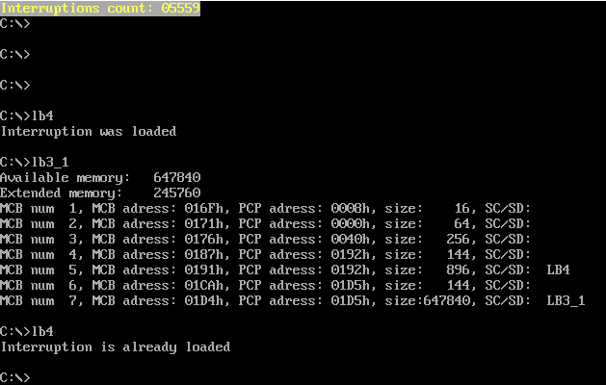

Рисунок 3 – Результаты третьего шага

4. Вызовем программу с параметром /un. Запустим программу прошлой лабораторной работы. Результат представлен на рисунке 4. Как можно заметить, сообщение перестало выводиться, а память освобождена.

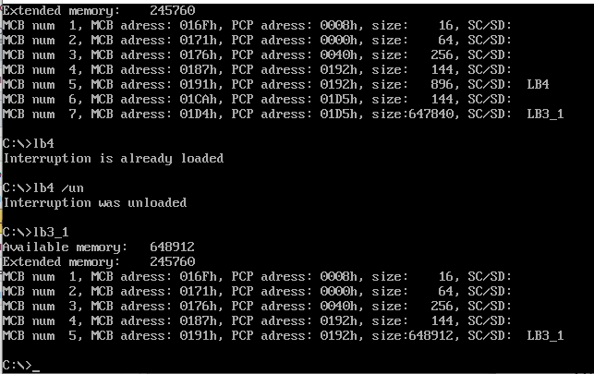

Рисунок 4 – Результаты четвертого шага

Исходный код программы см. в приложении А.

## Ответы на вопросы.

1. Как реализован механизм прерывания от часов?

Механизм реализован следующим образом – каждые 55 миллисекунд (примерно 18.2 раза в секунду) вызывается прерывание 1Ch. Можно также заменить обработчик данного прерывания на пользовательский. В таком случае после, каждого вызова прерывания, будет выполняться он.

2. Какого типа прерывания использовались в работе?

В работе использовались аппаратные (1Сh) и программные (10h, 21h) прерывания.

## Выводы.

В ходе работы был написан собственный обработчик прерываний сигналов таймера, а также была реализована установка и выгрузка данного обработчика.

# Приложение А Исходный код программы

Название файла: lb4.asm

AStack SEGMENT STACK

DW 128 DUP(?)

AStack ENDS

DATA SEGMENT

NOT_LOAD db 'Interruption did not load', 0DH, 0AH, '$'

LOAD db 'Interruption was loaded', 0DH, 0AH, '$'

UNLOAD db 'Interruption was unloaded', 0DH, 0AH, '$'

ALREADY_LOAD db 'Interruption is already loaded', 0DH, 0AH, '$'

DATA ENDS

TESTPC SEGMENT

ASSUME CS:TESTPC, DS:DATA, SS:AStack

;-----------------------------------

; ПРОЦЕДУРЫ

GET_CURS PROC near

mov AH, 03h

mov BH, 0

int 10h

ret

GET_CURS ENDP

;-----------------------------------

SET_CURS PROC near

mov AH, 02h

mov BH, 0

int 10h

ret

SET_CURS ENDP

;-----------------------------------

PRINT PROC near

push AX

mov AH, 09h

int 21h

pop AX

ret

PRINT ENDP

;-----------------------------------

MY_INT PROC far

jmp handle

counter db 'Interruptions count: 0000$' ;26 или 22

PSP dw 0

KEEP_IP dw 0

KEEP_CS dw 0

KEEP_SS dw 0

KEEP_SP dw 0

KEEP_AX dw 0

signature dw 9871h

IStack db 50 dup(" ")

handle:

mov KEEP_AX, AX

mov AX, SS

mov KEEP_SS, AX

mov KEEP_SP, SP

mov AX, seg IStack

mov SS, AX

mov SP, offset handle

push CX

push DX

call GET_CURS

push DX

mov DH, 0

mov DL, 0

call SET_CURS

push SI

push CX

push DS

push BP

mov AX, seg counter

mov DS, AX

mov SI, offset counter

add SI, 21

mov CX, 4

loop_int:

mov BP, CX

mov AH, [SI+BP]

inc AH

mov [SI+BP], AH

cmp AH, 3Ah

jne print_msg

mov AH, 30h

mov [SI+BP], AH

loop loop_int

print_msg:

pop BP

pop DS

pop CX

pop SI

push ES

push BP

mov AX, seg counter

mov ES, AX

mov AX, offset counter

mov BP, AX

mov AH, 13h

mov AL, 0

mov CX, 26

mov BH, 0

int 10h

pop BP

pop ES

pop DX

call SET_CURS

pop DX

pop CX

mov SP, KEEP_SP

mov AX, KEEP_SS

mov SS, AX

mov AX, KEEP_AX

mov AL, 20h

out 20h, AL

iret

end_int:

MY_INT ENDP

;-----------------------------------

MY_INT_LOAD PROC near

mov PSP, ES

mov AH, 35h

mov AL, 1Ch

int 21h

mov KEEP_IP, BX

mov KEEP_CS, ES

push DS

mov DX, offset MY_INT

mov AX, seg MY_INT

mov DS, AX

mov AH, 25h

mov AL, 1Ch

int 21h

pop DS

mov DX, offset end_int

mov CL, 4

shr DX, CL

inc DX

mov AX, CS

sub AX, PSP

add DX, AX

mov AL, 0

mov AH, 31h

int 21h

ret

MY_INT_LOAD ENDP

;-----------------------------------

MY_INT_UNLOAD PROC near

CLI

push DS

mov AX, ES:[KEEP_CS]

mov DS, AX

mov DX, ES:[KEEP_IP]

mov AH, 25h

mov AL, 1Ch

int 21h

pop DS

STI

mov AX, ES:[PSP]

mov ES, AX

push ES

mov AX, ES:[2Ch]

mov ES, AX

mov AH, 49h

int 21h

pop ES

int 21h

ret

MY_INT_UNLOAD ENDp

;-----------------------------------

IS_LOADED PROC near

push BX

push ES

mov AH, 35h

mov AL, 1Ch

int 21h

mov AX, ES:[signature]

cmp AX, 9871h

je loaded

mov AL, 0h

jmp end_isloaded

loaded:

mov AL, 01h

end_isloaded:

pop ES

pop BX

ret

IS_LOADED ENDP

;-----------------------------------

IS_FLAG PROC near

push BP

mov BP, 0082h

mov AL, ES:[BP]

cmp AL, '/'

jne not_good

mov AL, ES:[BP+1]

cmp AL, 'u'

jne not_good

mov AL, ES:[BP+2]

cmp AL, 'n'

jne not_good

mov AL, 01h

jmp good

not_good:

mov AL, 0h

good:

pop BP

ret

IS_FLAG endp

;-----------------------------------

MAIN PROC far

mov ax, data

mov ds, ax

call IS_FLAG

mov BX, AX

call IS_LOADED

cmp AL, 0h

je not_loaded

cmp BL, 0h

jne int_unload

mov DX, offset ALREADY_LOAD

call PRINT

jmp end_main

not_loaded:

cmp BL, 0h

je int_load

mov DX, offset NOT_LOAD

call PRINT

jmp end_main

int_load:

mov DX, offset LOAD

call PRINT

call MY_INT_LOAD

jmp end_main

int_unload:

mov AH, 35h

mov AL, 1Ch

int 21h

mov DX, offset UNLOAD

call PRINT

call MY_INT_UNLOAD

end_main:

xor AL, AL

mov AH, 4Ch

int 21h

MAIN ENDP

TESTPC ENDS

END MAIN